Obec Slatina, Slatina 62, 341 01 Horažďovice

Oznámení
Obec Slatina ve smyslu § 39 odst. 1 zákona č. 128/2000 Sb. o obcích, ve znění pozdějších předpisů, zveřejňuje záměr na odkoupení nemovitosti bez čp./č. ev., ve vlastnictví Výrobně-obchodní družstvo SVÉRADICE, č. p. 158, 34101 Svéradice na p. st. 44/21 zastavěná plocha a nádvoří ve vlastnictví p. Benedikt Josef, č. p. 18, 34101 Slatina a st. p. 44/7 - zastavěná plocha a nádvoří ve vlastnictví Česká republika, (zastoupená Státním pozemkovým úřadem, Husinecká 1024/11a, Žižkov, 13000 Praha 3) včetně uvedených parcel.

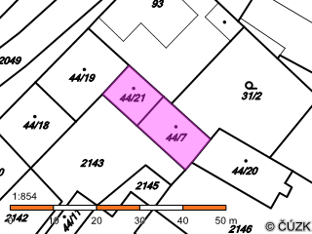

Zveřejněno: 1.2.2017
Sejmuto:
1.2.2017
Ing. Václav Vachuška
starosta obce Slatina

